МИНИСТЕРСТВО ОБРАЗОВАНИЯ И НАУКИ РОССИЙСКОЙ ФЕДЕРАЦИИ

федеральное государственное автономное образовательное учреждение высшего образования

«САНКТ-ПЕТЕРБУРГСКИЙ ГОСУДАРСТВЕННЫЙ УНИВЕРСИТЕТ   
АЭРОКОСМИЧЕСКОГО ПРИБОРОСТРОЕНИЯ»

Кафедра компьютерных технологий и программной инженерии

ОТЧЕТ   
ЗАЩИЩЕН С ОЦЕНКОЙ

ПРЕПОДАВАТЕЛЬ

|  |  |  |  |  |
| --- | --- | --- | --- | --- |
| Ст.преподаватель |  |  |  | Н.А.Соловьева |
| должность, уч. степень, звание |  | подпись, дата |  | инициалы, фамилия |

|  |
| --- |
| ОТЧЕТ О ЛАБОРАТОРНОЙ РАБОТЕ №7 |
| «ТЕХНОЛОГИЯ РАБОТЫ С ХРАНИЛИЩЕМ ДАННЫХ DATASET» |
| по курсу: КОНСТРУИРОВАНИЕ ИНФОРМАЦИОННЫХ СИСТЕМ |
|  |

РАБОТУ ВЫПОЛНИЛ

|  |  |  |  |  |  |
| --- | --- | --- | --- | --- | --- |
| СТУДЕНТ ГР. № | 4831 |  |  |  | К.А. Корнющенков |
|  |  |  | подпись, дата |  | инициалы, фамилия |

Санкт-Петербург 2020

1. **Цель работы:**

Установите связи и заполните таблицы необходимой информацией. Добавьте в ваш проект новую форму для тестирования соединения с базой данных. Добавьте в форму элементы отображения (DataGridView) и элементы для связи (BindingSource) из панели инструментов. Выполните все необходимые связи между новыми элементами и добейтесь синхронного отображения записей в форме.

1. **Названия использованных элементов базы данных:**

Имя SQL-сервера - DESKTOP-0E0DMO2

Имя базы данных – kirill

1. **Описание объектов и переменных программы:**

|  |  |  |
| --- | --- | --- |
| **Класс** | **Имя объекта** | **Назначение** |
| SqlConnection | cnn | Предоставляет подключение к базе данных SQL Server |
| SqlDataAdapter | daMarca | Управление процессом передачи данных от источника данных к объекту DataSet и от объекта DataSet к источнику данных. |
| SqlDataAdapter | dazapchasti | Управление процессом передачи данных от источника данных к объекту DataSet и от объекта DataSet к источнику данных. |
| SqlDataAdapter | daModel | Управление процессом передачи данных от источника данных к объекту DataSet и от объекта DataSet к источнику данных. |
| DataSet | ds | Объект для хранения данных . |
| dataGridView | dataGridView1 | Окно для вывода данных на экран. |
| dataGridView | dataGridView2 | Окно для вывода данных на экран. |
| dataGridView | dataGridView3 | Окно для вывода данных на экран. |

1. **Результат работы программы**

**Диаграмма БД :**

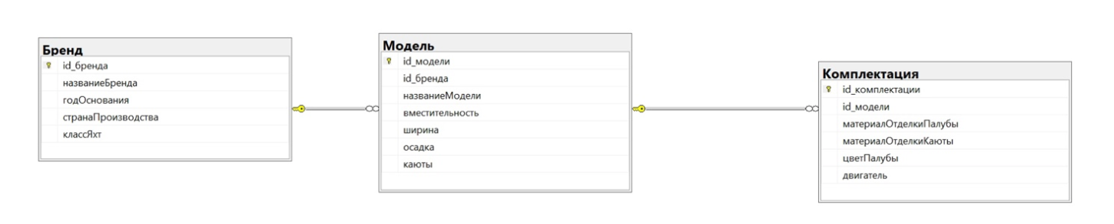

**Результат работы программы :**

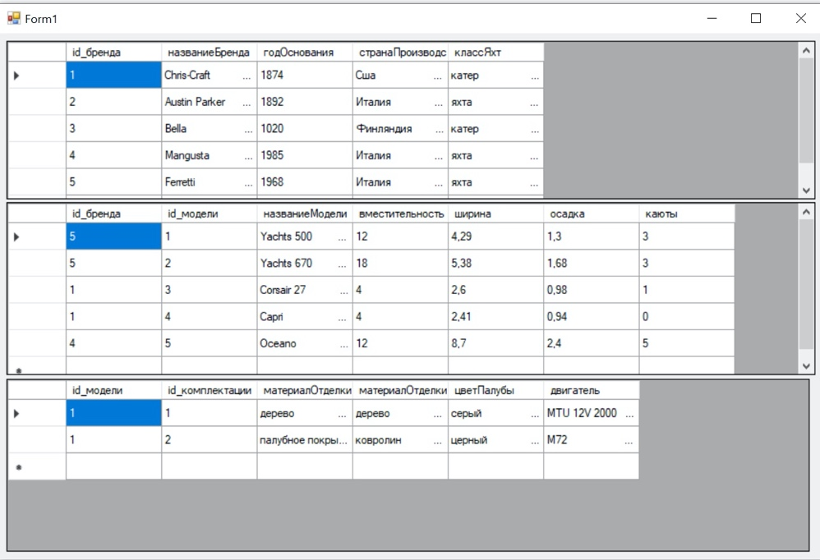

**5.Код программы:**

using System;

using System.Collections.Generic;

using System.ComponentModel;

using System.Data;

using System.Drawing;

using System.Linq;

using System.Text;

using System.Threading.Tasks;

using System.Windows.Forms;

using System.Data.SqlClient;

namespace WindowsFormsApp8

{

public partial class Form1 : Form

{

SqlConnection cnn = new SqlConnection("server=DESKTOP-0E0DMO2;Trusted_Connection=yes;database=kirill;connection timeout=30");

DataSet ds = new DataSet();

public Form1()

{

InitializeComponent();

}

private void Form1_Load(object sender, EventArgs e)

{

dataGridView1.DataSource = bindingSource1;

dataGridView2.DataSource = bindingSource2;

dataGridView3.DataSource = bindingSource3;

SqlDataAdapter daClient = new SqlDataAdapter("select * from Бренд", cnn);

SqlDataAdapter daAvto = new SqlDataAdapter("select * from Комплектация", cnn);

SqlDataAdapter daNakl = new SqlDataAdapter("select * from Модель", cnn);

daMarca.Fill(ds, "Marca");

dazapchasti.Fill(ds, "zapchasti");

daModel.Fill(ds, "Model");

ds.Relations.Add("Marca_Model", ds.Tables["Marca"].Columns["id_бренда"], ds.Tables["Model"].Columns["id_бренда"]);

bindingSource1.DataSource = ds.Tables["Marca"];

bindingSource2.DataSource = bindingSource1;

bindingSource2.DataMember = "Marca_Model";

ds.Relations.Add("Model_zapchasti", ds.Tables["Model"].Columns["id_модели"], ds.Tables["zapchasti"].Columns["id_модели"]);

bindingSource2.DataSource = ds.Tables["Model"];

bindingSource3.DataSource = bindingSource2;

bindingSource3.DataMember = "Model_zapchasti";

}

}

}

**Вывод:**

В ходе выполнения лабораторной работы научились работать с хранилищем данных Dataset.